النشاط :تربية مدنية السنة الثالثة المقطع الثالقث الميدان : الحياة الديمقراطية و المؤسسات
الموضوع : الحياة في القسم
الأهداف التعلمية : يتعرف على آداب التعايش مع غيره في القسم وفي البيت.

المراحل | الوضعيات التعليمية التعلّمية والنشاطات المقترحة | التقويم
مرحلة الانطلاق | الوضعية الانطلاقية الأم: بالاحتكاك مع زملائك فِي الْمَدْرَسَةِ وَفِي الْقِسْمِ ، تَتَعَرَّضُ إلى مواقف كَثِيرَةٍ تُظْهَرُ مَدى قُدْرَتِكَ على التكيف معها .  التعليمة: ما هي هذه المواقف ؟ كيف يجب أن تَتَصَرَّف ؟ كَيْفَ تَتَحَمَّلُ مَسْؤولِيَّةَ نتائج تَصَرُّفَاتِكَ ؟ | يفكر ويجيب
مرحلة بناء التعلمات | تمهيد: سم الأشخاص الذين يشاركونك في القسم ؟ هل شاركت معهم في تزيين قسمك ؟ لماذا ؟  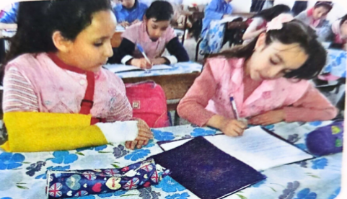  أقرأ و ألاحظ:  نُورَةُ تلميذةً مُهَذَّبَةٌ ومُجْتَهِدَةٌ ، يُحِبُّها زملاؤها وهي أيضا  ويعيشون حياةً تُشْبِهُ حياة الأسرة . قَدِمَتْ إِلَى الْمَدْرَسَةِ  ذاتَ يَوْمٍ وقَدْ أَصِيبَتْ بِكَسْرٍ في يَدِها ولم تَعُدْ تَسْتَطِيعُ الكِتابَةَ  فَأَصْبَحَتْ زَمِيلَتُها أَفْراحُ تَكْتُبُ لها دروسها كُلَّ يَوْمٍ حَتَّى شُفِيَت  لِأَنَّها تَعْرِفُ قِيمَةَ التَّعاوُنِ ، وتَعْلَمُ أَنَّ الْحَياةَ فِي الْمَدْرَسَةِ تُشْبِهُ  الْحَيَاةَ فِي الْبَيْتِ  أفهم:  - ماذا تلاحظ في الصورة ؟ أين هما هاتان البنتان؟ ماذا تفعلان ؟ هل كلهم يكتبون ؟ لماذا البنت لا تكتب ؟  - ماذا تفعل زميلتها من أجلها ؟ ما رأيك في هذا السلوك ؟  - سم الشخصيات المذكورة في القصة ؟كيف هي العلاقة بين نورة وزملائها ؟  - كيف ساعدت أفراح زميلتها ؟  - بماذا شبهت أفراح الحياة في المدرسة ؟ وأنت كيف تساعد زملاءك ؟  - دعوة المتعلمين إلى ملاحظة الصور (01/02/03/04/05) و طرح الأسئلة:  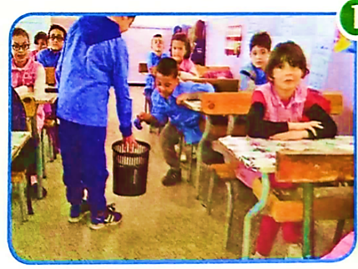  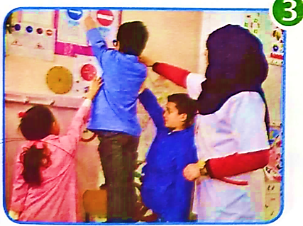  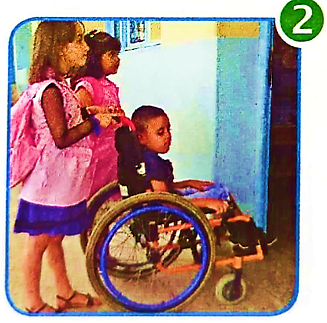  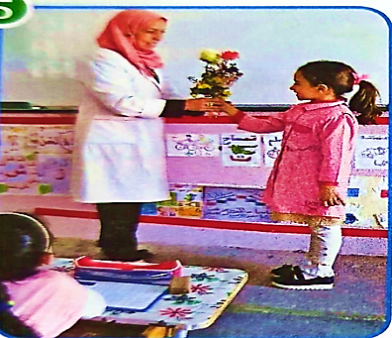  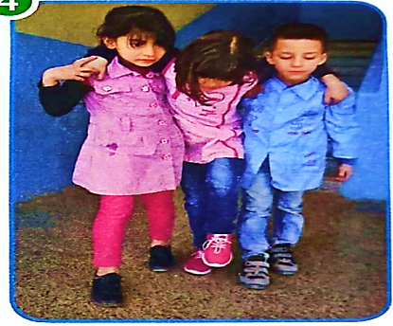  - لماذا يعتني التلاميذ بقسمهم ؟  - علام تعبر الصورتان 2 و 4 ؟  اذكر ثلاثة أعمال تقوم بها في القسم تشبه  ما تقوم به في البيت ؟  - كيف هي علاقتك بمعلمتك؟  تعلمت: يعتبر قسمي بيتي الثاني ، أعتبر معلمتي أمي ، وزملائي إخوتي . أتعلم فيه وأقضي فيه أجمل الأوقات ، أساهم مع زملائي في تزيينه ونظافته . تجتهد جميعا في الحصول على أحسن النتائج.. | يتذكر ما يعرفه  يقرا و يلاحظ  يجيب  يلاحظ الصور و يجيب عن الاسئلة  يستنتج
الاستثمار | أنجر: أَنْقُلُ على كُرّاسي ثم أَشَطَّبُ على التَصُرُّفاتِ الْمَمْنُوعَةِ فِي الْقِسْمِ مِمَّا يَلي :  آكُلُ فِي الْقِسْم . . أَتَنافَسُ مع زُمَلائِي لِلْإِجَابَةِ عَنِ السُّؤال . .أَتَشَاجَر مع زملائي .  .أَحْتَرِمُ مُعَلَّمَتي . . أَكْتُبُ على الطَّاوِلَة. أساهم في تَزْيِينِ قِسْمي . .أَنامُ فِي الْقِسْم | ينجز

النشاط :تربية مدنية السنة الثالثة المقطع الثالقث الميدان : الحياة الديمقراطية و المؤسسات
الموضوع : آداب الكلام
الأهداف التعلمية : يتدرب على حسن التخاطب مع الغير وحسن الاستماع لهم

المراحل | الوضعيات التعليمية التعلّمية والنشاطات المقترحة | التقويم
مرحلة الانطلاق | السياق: أحترم الآخرين مهما كانت أشكالهم ولغاتهم ودياناتهم  السند: درس أتعايش مع الآخر وأتقبله  التعليمة: فيم يختلف الناس؟ هل هذا الاختلاف يفسد العلاقات بين الناس؟ | يفكر ويجيب
مرحلة بناء التعلمات | - الحصة الأولى: كيف تحيي زملاءك صباحا؟ لما يتكلم زميلك ماذا يجب عليك؟  أقرأ وألاحظ:  - مطالبة المتعلمين بفتح كتاب التربية المدنية ص 32  - قراءة النص المرافق للسند ومطالبة بعض التلاميذ بقراءته:  ونحن نتابع حصة تلفزية، فجأة طلب أبي تغيير المحطة بحجة أن أطراف الحوار لم يلتزموا بآداب الكلام. فسألته قائلا: ما هي آداب الكلام يا أبي؟  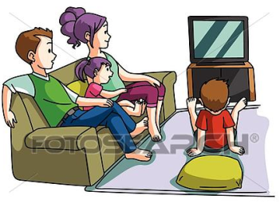  - يلاحظ المتعلمون الصور ويقرأون السند ثم يجيبون عن الأسئلة:  ماذا كان أفراد الأسرة يفعلون؟ ماذا طلب الأب من ابنه؟  لماذا أراد الأب تبديل المحطة؟ ماذا كان يجب على المشاركين في الحصة؟  - لاحظ الصور الآتية:  - يتطرق لنظرة الدين الإسلامي للمحادثة والمجادلة الحسنة  - هل علمنا القرآن فن الحوار؟ هل تعرف آية؟  - قال الله تعالى:  ادْعُ إِلَىٰ سَبِيلِ رَبِّكَ بِالْحِكْمَةِ وَالْمَوْعِظَةِ الْحَسَنَةِ ۖ وَجَادِلْهُم بِالَّتِي هِيَ أَحْسَنُ ۚ إِنَّ رَبَّكَ هُوَ أَعْلَمُ بِمَن ضَلَّ عَن سَبِيلِهِ ۖ وَهُوَ أَعْلَمُ بِالْمُهْتَدِينَ  - من خلال ما سلف، يتم بمعية الأستاذ الوصول إلى الخلاصة وتدوينها على كراس التربية المدنية لمراجعتها لاحقا (أي خلاصة أخرى يراها المعلم مناسبة لتلاميذه)  تعلمت: يجب أن ألتزم بآداب الكلام، وأختار أحسن الألفاظ أثناء مخاطبة الناس، وأرد على ما أسمعه بأدب ولباقة | يتذكر ما يعرفه  يقرا و يلاحظ  يجيب  يلاحظ الصور و يجيب عن الاسئلة  يستنتج
  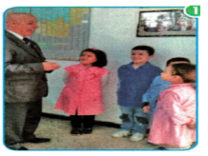 | 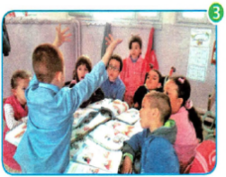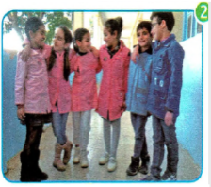 | 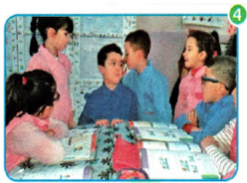
  ماذا يحدث في الصورة؟  لماذا التزم التلاميذ الصمت؟ | لاحظ الصورتين 2 و 3  أيهما تفضل؟ لماذا؟ | علام يدل هذا التصرف؟  هل تقبله؟
الاستثمار | 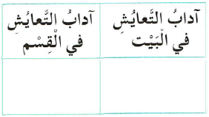  الحصة الثانية: أنجز: أضع (√) أمام آداب الكلام مما يلي:  أرفع صوتي لأفرض رأيي - أتجنب الثرثرة  أتعقل وأفكر قبل الكلام - ألتزم الهدوء وأبتسم أثناء الكلام  أختار أحسن الألفاظ أثناء الكلام  أدمج تعلماتي:  - أنقل وأصنف الجمل حسب الجدول  أكون متسامحا مع إخوتي وجميع أفراد أسرتي  أعفو عن زملائي عندما يخطئون في حقي  أتعاون مع زملائي ف يحفظ نظام القسم  أتعاون مع إخوتي على نظافة البيت  أعتذر من أختي إن أخطأت في حقها  لا أحقد على أبي عندما يؤدبني | ينجز

النشاط :تربية مدنية السنة الثالثة المقطع الثالقث الميدان : الحياة الديمقراطية و المؤسسات
الموضوع : أتفاوض مع زملائي
الأهداف التعلمية : يتدرب على حسن التعامل والتفاوض مع زملائه في المدرسة وخارج المدرسة

المراحل | الوضعيات التعليمية التعلّمية والنشاطات المقترحة | التقويم
مرحلة الانطلاق | السياق: ألتزم بآداب الكلام وأختار أحسن الألفاظ أثناء مخاطبة الناس  السند: درس آداب الكلام  التعليمة: كيف أتعامل مع زملائي؟ لماذا يجب علي الإنصات لهم؟ | يفكر ويجيب
مرحلة بناء التعلمات | - الحصة الأولى: كيف نصف الشخص الذي يفرض رأيه؟  أقرأ وألاحظ:  - مطالبة المتعلمين بفتح كتاب التربية المدنية ص 34  - قراءة النص المرافق للسند ومطالبة بعض التلاميذ بقراءته:  كلف المعلم تلاميذه بإنجاز بحث حول الحيوانات الأليفة، وترك لهم حرية اختيار أعضاء كل فوج. فاختلف فوجان في ضم أحمد وبسمة إليهما. فقال الاثنان: لا تتشاجروا، نحبكم جميعا ويصعب أن نختار بين الفريقين.  قالت لينا: فوجنا هو الأقوى وعليكما أن تنضما إلينا.  قال فوزي: فوجنا معظم أعضائه من المجتهدين فمن الأحسن أن تكونا معنا.  منذ متى يسمي الجزائريون أسماء بناتهم "لينا"!!!  - يلاحظ المتعلمون الصور ويقرأون السند ثم يجيبون عن الأسئلة:  - بم كلف التلاميذ؟ - كيف قسم المعلم التلاميذ؟  - كم فوجا تم تأسيسه؟ - فيم اختلف الفوجان؟ لماذا؟  - ماذا فعل أحمد وبسمة؟ - بم أغرتهم "لينا"؟ وبم أغراهم فوزي؟  - لاحظ الصور الآتية:  - يتطرق لنظرة الدين الإسلامي للمحادثة والمجادلة الحسنة  - هل علمنا القرآن فن التفاوض والحوار؟ هل تعرف آية؟  - قال الله تعالى:  ادْعُ إِلَىٰ سَبِيلِ رَبِّكَ بِالْحِكْمَةِ وَالْمَوْعِظَةِ الْحَسَنَةِ ۖ وَجَادِلْهُم بِالَّتِي هِيَ أَحْسَنُ ۚ إِنَّ رَبَّكَ هُوَ أَعْلَمُ بِمَن ضَلَّ عَن سَبِيلِهِ ۖ وَهُوَ أَعْلَمُ بِالْمُهْتَدِينَ  - من خلال ما سلف، يتم بمعية الأستاذ الوصول إلى الخلاصة وتدوينها على كراس التربية المدنية لمراجعتها لاحقا (أي خلاصة أخرى يراها المعلم مناسبة لتلاميذه)  تعلمت: أتفاوض مع زملائي في إنجاز عمل مشترك بيننا، وهو أسلوب حضاري للتوصل إلى اتفاق يرض الجميع | يتذكر ما يعرفه  يقرا و يلاحظ  يجيب  يلاحظ الصور و يجيب عن الاسئلة  يستنتج
  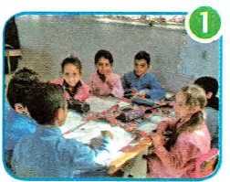 | 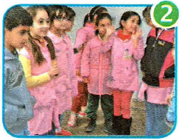 | 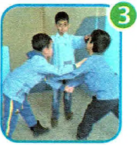 | 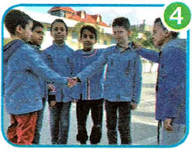
  - ماذا تشاهد؟  - هل هناك تفاوض؟ | - ماذا تشاهد ؟  - كيف يتعامل  الأطفال فيما بينهم؟ | - ماذا يفعل الأطفال؟  - فيم يتنازعون؟  - هل يوجد تفاوض؟ | - كيف يتعامل الأطفال؟  - ما رأيك في ذلك؟  - هل هناك رابح وخاسر؟
الاستثمار | أنجز:  - أربط مواقف التفاوض بمكان حدوثها | ينجز
  زيادة أجور العمال |  |  |  | في الملعب
  اختيار مكان قضاء العطلة |  |  |  | في المحل
  شراء ملابس العيد |  |  |  | في المصنع
  تكوين فريق |  |  |  | في البيت

النشاط :تربية مدنية السنة الثالثة المقطع الثالقث الميدان : الحياة الديمقراطية و المؤسسات
الموضوع : انتخاب مندوب القسم
الأهداف التعلمية : يفهم ماهية عملية اختيار مندوب القسم ويطبق ذلك في اختيار مندوب القسم الذي يدرس فيه يفهم ماهية عملية اختيار مندوب القسم ويطبق ذلك في اختيار مندوب القسم الذي يدرس فيه

المراحل | الوضعيات التعليمية التعلّمية والنشاطات المقترحة | التقويم
مرحلة الانطلاق | السياق: أتفاوض مع زملائي في إنجاز عمل مشترك بيننا للتوصل إلى اتفاق يرضي الجميع  السند: درس أتفاوض مع زملائي  التعليمة: كيف أتعامل مع زملائي؟ لماذا يجب علي الإنصات لهم؟ | يفكر ويجيب
مرحلة بناء التعلمات | أتذكر:  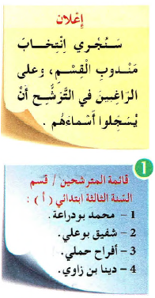  - فيم يتشاور أفراد الأسرة؟ وكيف يحسمون الأمر؟  أقرأ وألاحظ:  - مطالبة المتعلمين بفتح كتاب التربية المدنية ص 35  - قراءة النص المرافق للسند ومطالبة بعض التلاميذ بقراءته:  في يوم الأحد المقبل، سنجري انتخاب مندوب القسم، وعلى الراغبين في الترشح أن يسجلوا أسماءه". هذا إعلان علق علي باب قسمنا.  قال أمين: أنا متشوق لمعرفة كيف تتم هذه العملية.  يناقش محتوى النص ويستخرج منه الأفكار.  إلام يدعو الإعلان؟ لماذا نختار مندوب القسم بالانتخاب؟  لماذا أمين متشوق؟ هل تظنه سيترشح؟  لاحظ الصورة 1: كيف نسمي هؤلاء؟ هل الترشح إجباري؟  من يريد أن يكون مندوبا للقسم؟ كيف تصل لذلك المنصب؟  - يلاحظ المتعلمون الصور ويقرأون السند ثم يجيبون عن الأسئلة:  - من خلال ما سلف، يتم بمعية الأستاذ الوصول إلى الخلاصة وتدوينها على كراس التربية المدنية لمراجعتها لاحقا (أي خلاصة أخرى يراها المعلم مناسبة لتلاميذه)  تعلمت: يختار التلاميذ ممثلا لقسمهم عن طريق الانتخاب، ويقبلون النتيجة ويحترمون رأي الأغلبية | يتذكر ما يعرفه  يقرا و يلاحظ  يجيب  يلاحظ الصور و يجيب عن الاسئلة  يستنتج
  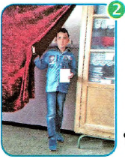 | 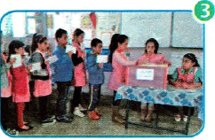 | 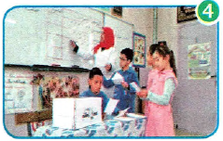 | 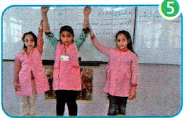
  ماذا تشاهد؟  أين تتم عملية الاختيار؟ لماذا؟ | ماذا تشاهد ؟  ماذا يفعل بعد ذلك؟ | ماذا تشاهد؟  كيف تمسى هذه العملية؟ | ماذا تشاهد ؟  كيف تمت العملية؟  هل تقبل النتيجة؟
الاستثمار | أنجز: الجمل بعد ترتيبها حسب مراحل انتخاب مندوب القسم من 1 إلى 5  أدمج تعلماتي:  أصنف الجمل حسب الجدول: | ينجز
  4 | فرز الأصوات |  | 3 | وضع الأصوات في الصندوق |  | 5 | إعلان النتائج
  1 | إجراء الترشيحات |  | 2 | اختيار المرشح في مكان معزول
  أعبر عن رأيي في البيت | أعبر عن رأيي في القسم
  أقترح زيادة مصروفي | أشارك في انتخاب مندوب القسم
  أبدي رغبتي في الذهاب إلى البحر | أطلب من معلمتي تصحيح نقطتي
  أساهم في اختيار لون غرفتي | أنتقد إجابة زميلي الخاطئة
   | أسأل عن المعلومة التي لم أفهمها
   | أحترم أوامر مندوب القسم في فرض النظام

النشاط :تربية مدنية السنة الثالثة المقطع الثالقث الميدان : الحياة الديمقراطية و المؤسسات
الموضوع : مسؤوليتي في القسم
الأهداف التعلمية : يتعرف على التصرفات الصحيحة في محيط القسم وأثرها على التحصيل والنجاح

المراحل | الوضعيات التعليمية التعلّمية والنشاطات المقترحة | التقويم
مرحلة الانطلاق | السياق: أتفاوض مع زملائي في إنجاز عمل مشترك بيننا للتوصل إلى اتفاق يرضي الجميع  السند: درس أتفاوض مع زملائي  التعليمة: كيف أتعامل مع زملائي؟ لماذا يجب علي الإنصات لهم؟ | يفكر ويجيب
مرحلة بناء التعلمات | - ما الذي يجب عليك فعله قبل التوجه إلى المدرسة؟  - ما هي نصيحتك للذي يعبث بوسائل وأجهزة القسم؟  أقرأ وألاحظ:  - مطالبة المتعلمين بفتح كتاب التربية المدنية ص 37  - قراءة النص المرافق ومطالبة بعض التلاميذ بقراءته:  قالت المعلمة: لقد نال قسمنا الجائزة الأولى في أحسن النتائج وأجمل قسم على مستوى المدرسة. أشكركم جميعا على اجتهادكم والمحافظة عليه....  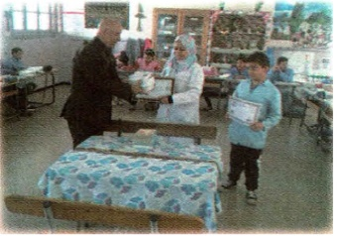  - يناقش محتوى القصة من خلال الأسئلة الموجهة.  ما هي المجهودات التي بذلها التلاميذ للحصول على المرتبة الأولى؟  علام تحصل التلاميذ ومعلمتهم؟ لماذا كافأهم المدير؟  - يلاحظ المتعلمون الصور ويقرأون السند ثم يجيبون عن الأسئلة:  - من خلال ما سلف، يتم بمعية الأستاذ الوصول إلى الخلاصة وتدوينها على كراس التربية المدنية  تعلمت: أتحمل المسؤولية في القسم عن كل أعمالي، أحافظ دائما على النظام والانضباط، وأجتنب الأعمال التي تؤخرني في دراستي | يتذكر ما يعرفه  يقرا و يلاحظ  يجيب  يلاحظ الصور و يجيب عن الاسئلة  يستنتج
  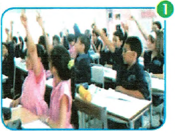 | 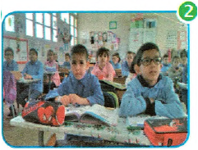 | 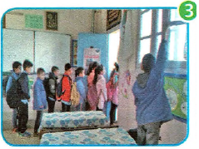
  ماذا يفعل التلاميذ في القسم؟  لم يتسابق التلاميذ للإجابة؟ | ماذا يفعل بعد ذلك؟  هل يجب الهدوء أم يمكننا الدراسة في الفوضى؟ | ماذا يفعل التلاميذ؟  لماذا يزينون قسمهم؟  كيف يحسون بعد ذلك؟
  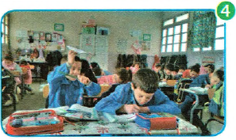 | 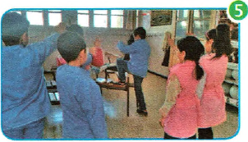 | 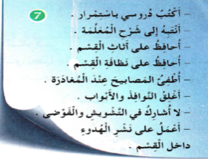
  ماذا يفعل التلاميذ  لماذا يجب عليهم الدراسة بجد؟  كيف ينعكس ذلك على القسم؟ | ماذا يفعل التلاميذ؟  ماذا يعلقون؟ لماذا؟  هل هذا يساعدهم في الدراسة؟ كيف ذلك؟ | لاحظ الوثيقة 7  ماذا كتب فيها؟  ما الذي يعجبك فيها؟  ما الذي تقترحه كإضافة في الوثيقة؟
الاستثمار | أنجز: أنجز:  أنقل الجمل بعد ترتيبها حسب مراحل انتخاب مندوب القسم من 1 إلى 5  أدمج تعلماتي:  - أثناء الدخول إلى القسم تدافع التلميذ فسقط أحدهم وكسرت ذراعه  احكي شفهيا كيف تحذر زملاءك من مثل هذه التصرفات وتدعوهم لتجنب الأخطار | ينجز
  - أكتب وأرسم على الجدران | - أنتبه إلى شرح الدروس | - أتنقل بين الصفوف أثناء الدرس
  - أوذي زملائي بالأدوات الحادة | - أحرص على نظافة القسم دوما
  - لا أكتب دروس أبدا | - أطفئ الأضواء وأغلق النوافذ والباب عند مغادرة القسم
النشاط :تربية مدنية السنة الثالثة المقطع الثالقث الميدان : الحياة الديمقراطية و المؤسسات
الموضوع : أقوم تعلماتي
الأهداف التعلمية : يسترجع معارف المقطع ويطبق ذلك في إنجاز التطبيقات

المراحل | الوضعيات التعليمية التعلّمية والنشاطات المقترحة | التقويم
مرحلة الانطلاق | السياق: تبقى أوقاتا طويلة في القسم مع زملائك  السند: الحياة في القسم  التعليمة: كيف تتعامل معهم؟ كيف تستغل العتاد المدرسي وأثاثه؟ | يفكر ويجيب
مرحلة بناء التعلمات | - يستهل موضوع التطبيقات بما ورد في الوضعية الانطلاقية للمقطع:  بالاحتكاك مع زملائك في المدرسة وفي القسم تتعرض إلى مواقف كثيرة تظهر مدى قدرتك على التكيف معه. فما هي هذه المواقف، وكيف تتصرف تجاهها؟  - يطلع على مختلف التطبيقات المبرمجة وينجزها مرحليا  - يسترجع الخلاصة والمعلومات قبل كل تطبيق ثم يستنتج الفائدة من وراء ذلك  - مطالبة المتعلمين بفتح كتاب التربية المدنية ص 39  - ملاحظة الصورة واكتشاف مختلف التطبيقات المبرمجة  التطبيق الأول:  أقرأ ثم أجيب عن الأسئلة:  التطبيق الثاني:  أرسم على كراسي الجدول الآتي وأصنف فيه ما يجب وما لا يجب  التطبيق الثالث:  أربط كل جملة في المجموعة الأولى بما يناسبها من المجموعة الثانية. | يتذكر ما يعرفه  يقرا و يلاحظ  يجيب  يلاحظ الصور و يجيب عن الاسئلة  يستنتج
  - من هما طرف التفاوض؟ | - الأب وابنه | 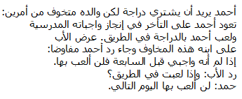
  - هل أقنع أحمد والده؟ | - نعم
  - كي فكانت نتيجة التفاوض لأحمد | - التزام أحمد
  - كي فكانت نتيجة التفاوض للأب؟ | - قبول الأب
  يجب أن | لا يجب أن
  - أحافظ على تجهيزات قسمي | - أتلفظ بكلام بذيء
  - أرفع أصبعي لآخذ الكلمة | - أشوش وأزعج زملائي أثناء الدرس
  - أصطف عند الدخول والخروج من القسم | - أضايق أصدقائي
  - أرتدي مئزري عند الذهاب إلى المدرسة | - أسخر من أصدقائي أو أقاطعهم
  أحترم معلمي ومعلمتي | - أتأخر في الدخول إلى القسم
  أحضر أدواتي المدرسية | - أنقل حل التمارين عن زميلي
  أنصت إلى زملائي
  أشارك في القسم
  أحافظ على الهدوء
  أنجز واجباتي
  - يدلي التلميذ بصوته | - حسب أكبر عدد من الأصوات
  - يكون الناخب حرا في | - في مكان معزول
  - يكون الانتخاب سريا | - اختيار الممثل الذي يراه مناسبا
  - لا يحق التصويت إلا لتلاميذ | - اسم المترشح
  - يضع علامة أمام | - القسم الذي ينتمون إليه
  - يتم ترتيب الفائزين | - مرة واحدة
الاستثمار | نشاط لا صفي  - استعن بأحد أفراد أسرتك واكتب في قائمة بعض حقوقك وواجباتك في القسم | ينجز

